空调净化系统高效过滤器检测更换项目
用户需求URS
一、项目名称：空调净化系统高效过滤器检测更换项目。
二、项目地址：国药集团动物保健股份有限公司光谷九龙基地。
三、项目依据：SBM-023-00高效过滤器检漏管理制度管理制度，ZBM-023-03洁净厂房环境监测管理制度。
四、项目内容：
1、高效过滤器更换：活疫苗车间分装间FFU及送风高效过滤器；灭活疫苗车间分装间FFU及送风高效过滤器、悬浮培养间一、二及细菌线培养间送风高效过滤器；灭活疫苗车间负压双高效及中效过滤器进行更换（见附表1:过滤器更换清单）。
2、过滤器检测及更换：活疫苗车间、灭活疫苗车间其他区域送风高效过滤器；诊断车间、质检、研发部所有送风高效过滤器进行高效过滤器检测，漏风的进行调整，破损泄露、堵塞、风量不足等检测不合格的进行更换。
3、所有含高效过滤器的设备，生物安全柜、洁净工作台、移动层流车等进行高效过滤器检测，破损泄露、堵塞、风量不足等检测不合格的，进行更换（见附件2：过滤器检测更换清单）。
五、项目需求：
1、我方提供过滤器清单、工艺平面图（见附件3）、设计图纸、施工图纸，检测报告、项目承包商根据图纸及清单，自行复核高效过滤器型号规格及数量，提供项目报价清单。
2、本项目施工应符合以下国家相关规范、规定及标准：
序号 | 法规
1 | 《兽药生产质量管理规范》（GMP） 2020版
2 | 洁净厂房设计规范（GB 50073-2013）
3 | 建筑设计防火规范（GB 50016-2014）
4 | 洁净室施工及验收规范 （GB 50591-2010）
5 | 通风与空调工程施工质量验收规范 （GB 50243-2002）
3、项目材料及施工需求：
序号 | 需 求 | 必需/期望
URS1 | 所使用高效过滤器及相关辅助材料需使用一线品牌，注明品牌，并提供产品合格证。 | 必需
URS2 | 每只高效过滤器在出厂前必须进行效率测试，并提供唯一的可追溯生产编号的验证测试报告，内容包括：过滤器的过滤效率、初阻、终阻、容尘量等合格证明 | 必需
URS3 | 对洁净区排风、回风口进行保护，不允许现场进行切割施工等造成大量扬尘的施工，遵守车间现场监督员的相关进出洁净室及更衣的要求。 | 必需
URS4 | 墙壁与墙壁、墙壁与顶棚、墙壁与地面等交接处（阴阳角）全部使用硅胶密封处理并采用与彩钢板颜色一致的≥R45铝合金圆弧过渡，铝合金材质厚度≥1.0mm，喷塑，色泽光滑，无缺陷。 | 必需
URS5 | 隔墙骨架、基层板、面板的安装和粘贴应牢固，基层板与面板粘贴应无空鼓、脱层，做到平整美观。 | 必需
URS6 | 与顶板连接的槽铝等连接件采用自攻自钻螺钉，风管所用的螺栓、螺母、垫圈和铆钉均应采用与管材性能相匹配、不会产生电化学腐蚀的材料，或采取镀锌或其他防腐措施，并不得采用抽芯铆钉。 | 必需
URS7 | 高效过滤器卸下后需对送风口风管内壁进行清洁并除去旧密封胶，新过滤器安装要求平整密封，并需进行泄露检测。 | 必需
URS8 | 所使用材料颜色、型材需与现场保持一致。 | 必需
URS9 | 高效过滤器外框为铝合金材质框过滤器，高效过滤器应在现场开箱检查目测合格后安装。高效过滤器安装在相应净化房间的吊顶上，高效送风面与房间吊顶下端面平齐，密封良好，无泄漏。 | 必需
URS10 | 高效过滤器检测中发现漏风但高效完整的，进行密封处理。 | 必需
URS11 | 高效过滤器检测中发现破损泄露、堵塞、风量不足等检测不合格的，报告我方进行复核，确认后进行更换。 | 必需
URS12 | 更换搬运过滤器时，需要保护好过滤器密封垫，禁止用手触碰过滤器滤芯。 | 必需
URS13 | 洁净区内的所有外露表面应光滑平整、不得有渗漏，无划痕裂缝、接口严密、无漆面脱落，墙壁与地面的交接处呈弧型。 | 必需
URS14 | 施工结束后负责清理现场的施工垃圾，保证现场卫生要求。 | 必需
URS15 | 更换的旧高效过滤器需集中到我方指定地点，避免乱堆乱放，造成环境污染。 | 必需
4、其他需求：
URS16 | 施工资质：机电安装二级或以上资质，或净化安装三级以上资质。 | 必需
URS17 | 施工方必须按确认的进度计划组织施工，接受本公司方对工程进度的检查、监督。 | 必需
URS18 | 施工方须提供至少一名熟悉洁净技术的项目技术员，负责与本公司沟通。 | 必需
URS19 | 施工方须提供主要设计人员的资质及经历。提供项目经理资质及工程经历。提供主要施工人员资质。提供施工及验证所用的工器具和检测设备明细。 | 必需
URS20 | 厂房须按本公司确认的设计图纸施工，施工中若发现存在设计缺陷，应及时提出，并在接到设计单位或本公司的变更通知后方可。 | 必需
URS21 | 净化施工工程安装竣工后并通过有关部门的竣工验收，并确保项目通过兽药生产质量管理规范》（GMP） 2020版验收。承诺所提供的解决方案符合202０年版的规定，如在认证过程中对该测量系统有任何问题，供应商无偿进行咨询解决 | 必需
URS22 | 自验收日起一年内，如因设计、施工或材质不良或其他任何缺陷所引起之故障，施工方应负责免费修复，造成损失应照价赔偿。如更严重而无法修复的，本公司可要求更换。 | 必需
URS23 | 所有项目完成后，项目施工方需配合我方完成空调净化系统的再验证工作，再验证前将净化系统压差等调整到规范要求之内。 | 必需
URS24 | 项目完成后需对项目的综合性能进行检测，提供检测报告，检测项目包括：  ①截面风速，使用TSI9565-P多功能精密风速仪/数字压力计进行检测。  ②换气次数，使用TSI8375型风量罩进行检测。  ③静压差，使用TSI9565-P多功能精密风速仪/数字压力计进行检测。  ④洁净度，使用METONE3411型尘埃粒子计数器进行检测。  ⑤温度，使用HM40温湿度测量仪进行检测。  ⑥相对湿度，使用HM40温湿度测量仪进行检测。  ⑦噪声，使用CR306声级计进行检测。  ⑧照度，使用Testo540照度仪进行检测。  ⑨新风量，使用TSI9565P多功能精密风速仪/数字压力计进行检测。 | 必需
URS25 | 项目施工工期要求：15天完成所有检测更换项目，1个月内向我方提交检测报告

附表1：见附表1:过滤器更换清单
部门/数量 | 高效  FFU | 送风口  过滤器 | 负压  双高效 | 备注
活疫苗车间 | 201 | 21 | /
灭活疫苗车间 | 205 | 12 | 40 | 负压双高效中效40
悬浮、菌苗培养间 | / | 23 | /
合计 | 406 | 56 | 40 | 40
总计 | 542

附件2：过滤器检测更换清单
1、送风口高效过滤器总计1081台，FFU过滤器一共314台，具体统
计如下
活疫苗车间送风口高效过滤器296台
序号 | 规格 | 型号 | 单位 | 数量 | 备注
1 | 高效液槽过滤器 | 424*424*90 | 台 | 57
2 | 高效液槽过滤器 | 574*574*90 | 台 | 182
3 | 高效液槽过滤器 | 654*654*90 | 台 | 57
合计 |  |  |  | 296
灭活疫苗车间送风口过滤器共计456台
序号 | 规格 | 接管尺寸 | 单位 | 数量 | 备注
1 | G1 | 200*200 | 台 | 117
2 | G2 | 320*200 | 台 | 225
3 | G3 | 320*250 | 台 | 114
合计  台 |  |  |  | 456
质检楼送风口过滤器共计329台
序号 | 规格 | 型号 | 单位 | 数量 | 备注
1 | 高效液槽过滤器 | 424*424*90 | 台 | 177
2 | 高效液槽过滤器 | 574*574*90 | 台 | 126
3 | 高效液槽过滤器 | 654*654*90 | 台 | 12
4 | 高效液槽过滤器 | 1010*524*90 | 台 | 14
合计 |  |  |  | 329
注：以上数据来源于2019年通风竣工图，后来车间局部改造过，数量和尺寸可能会有误差。

2、高效FFU过滤器总计314台，具体统计详情见下表：
部门/数量 | 高效  FFU | 生物  安全柜 | 洁净  工作台 | 负压  双高效 | 备注
活疫苗车间 | 58 | 0 | 2 | /
灭活疫苗车间 | 121 | 0 | 4 | /
诊断车间 | 2 | 4 | 7 | /
质检 | 2 | 19 | 1 | /
研发 | 34 | 44 | 16 | /
合计 | 217 | 67 | 30 | /
总计 | 314

附件3：车间平面图
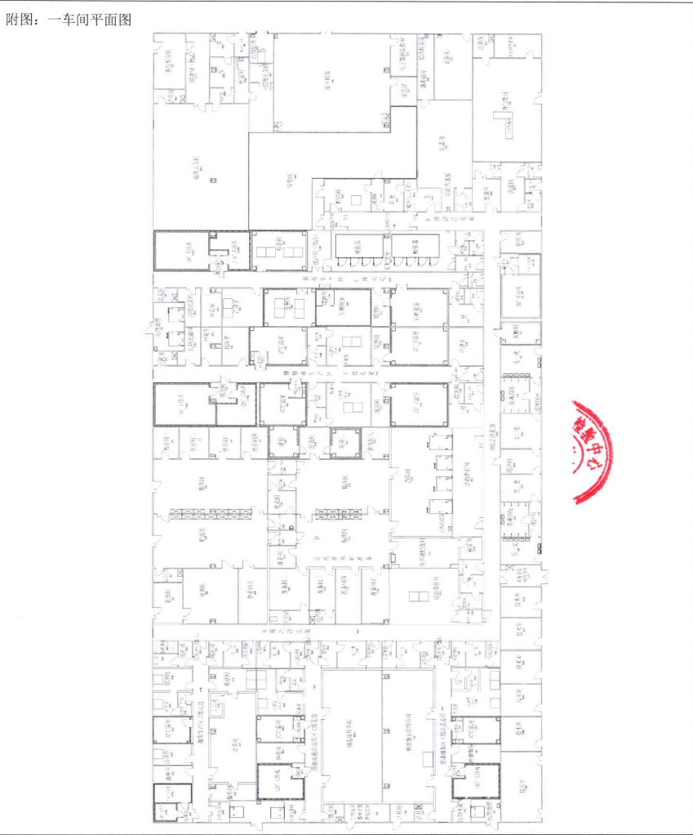

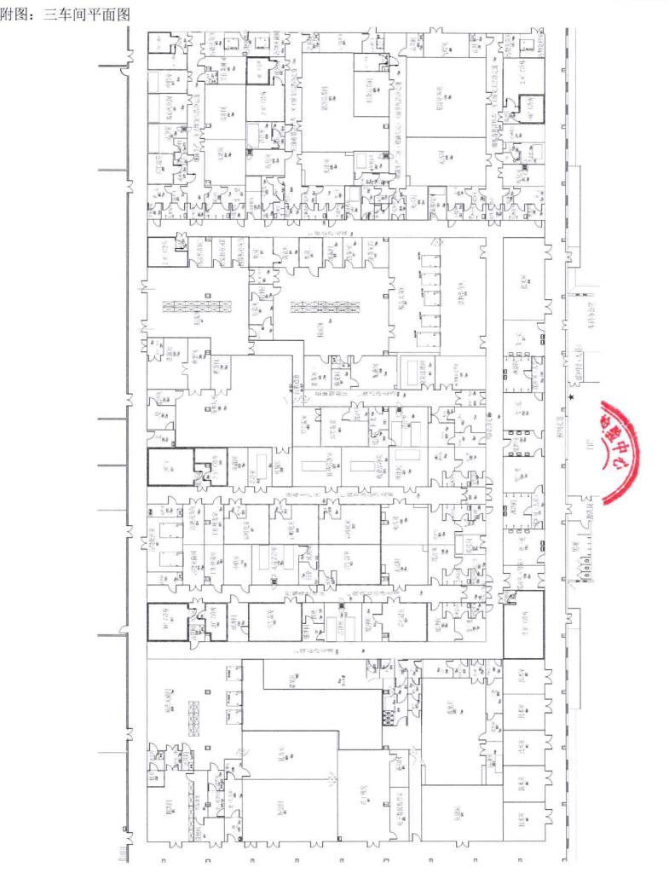

质检二楼
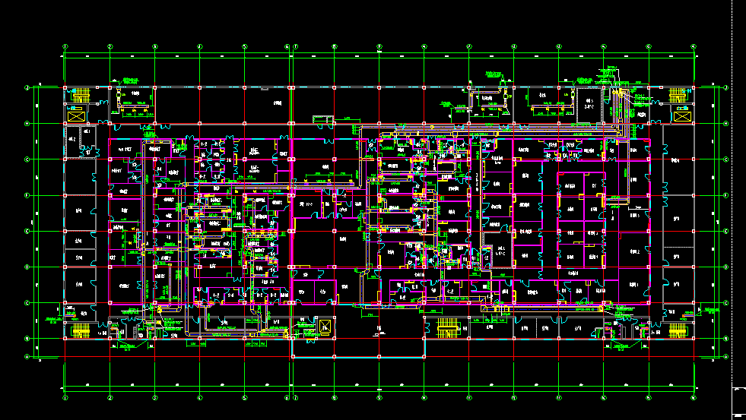
研发三楼
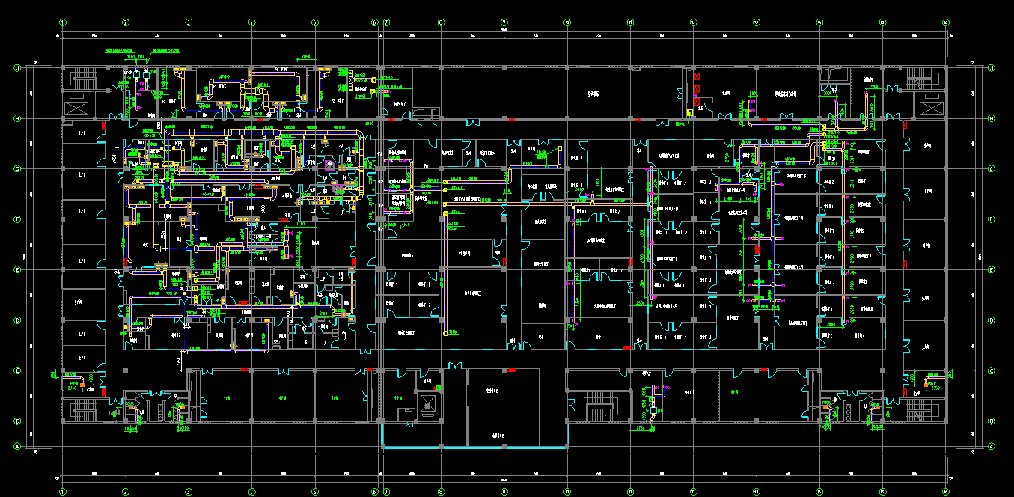
2022年7月4日

